CURRICULUM VITAE 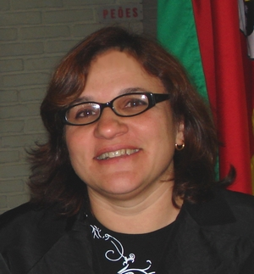
MARLISE TERESINHA ZANATTA SALVATORI
Brasileira, casada, 47 anos
Rua Reinoldo Alberto Hexsel, 65-Lajeado/RS
Tel: 3011-4554
e-mail: atacsalvatori@itrs.com.br

RESUMO DAS QUALIFICAÇÕES
- Dezessete anos empresária e proprietária de empresa do ramo do comércio.
- Seis anos de experiência como professora de Cursos Técnicos na cidade de Teutônia.
FORMAÇÃO ACADÊMICA
- Curso de Ciências Contábeis, UNIVATES, Lajeado, 1988.
- Programa Especial de Formação Pedagógica de Docentes-Licenciatura Plena, UNIVATES, 2003. Área de Atuação e níveis de ensino: Matemática-Educação básica/ensino fundamental anos finais e Contabilidade e Custos-Educação profissional.
- Pós Graduação em Especialização em Docência para a Educação Profissional, SENAC, 2013.
- Pós Graduação em andamento em Tecnologias na Aprendizagem.
EXPERIÊNCIA PROFISSIONAL
- MONTEPIO ACVAT
Empresa de Seguros de 12/1985 a 06/1990 Operadora de Computador
- SALVATORI COMÉRCIO DE ALIMENTOS LTDA
Atacado de Alimentos e doces em geral desde outubro de 1992 Sócia proprietária da empresa
- INSTITUTO CENESISTA GENERAL CANABARRO - IECEG
Professora da disciplina de introdução a contabilidade desde março de 2004 nos cursos de técnico em: contabilidade, administração, secretariado, informática e vendas.
INFORMAÇÕES ADICIONAIS
- III Simpósio Nacional de Educação e VI Fórum Estadual de Educação, Lajeado, 2003.
- I Fórum Nacional de Educação, Lajeado, 2006.
- IX Seminário Nacional de Educação-Instituto Palavrações, Lajeado, 2007.
- Gestão Financeira Básica, SEBRAE, 2008.
- Gestão de Estoques, SEBRAE, 2009

